さんさんキッズだより　4月　　２０２０．4月

**「可逆」-3**

２月号で、１歳半頃に、「ベットで足から降りる」「すべり台で階段を使う」など、向きや位置を変えれる（＝可逆１）調整が芽生えることを紹介しました。この時期の調整は、自分を軸とした行為の調整であり、次に待つ相手や状況といった他者軸に合わせて気持ちの向きを変える調整（＝可逆２）を得とくするには、このあと数年のあゆみを要します。

田中昌人（京都大学）という先生は、自分を軸にした調整を「～ではなく～」とよび、相手や状況を軸に置いた調整を「～だけれども～」という表現で紹介されています。決まり事、生活ルールといった他者軸に対する調整が始まるこの時期（≒４歳）が、集団生活のルールや諸課題に向き合う幼稚園の就園年齢にあたっているのもうなずけます。それは、自分の感覚で行動する世界から、状況にあわせて行動できる世界へのわたりの時期からくるものですが、今日では、幼稚園も、プレとしてその時期に向けた通園指導が広がりつつあるようです。

この「～だけれども～」モードを獲得する道のりには、生理的な昼夜の確立、家庭と日中活動の違いへの適応、食事・排泄・更衣・その他の生活行為の意味の理解と習慣化、設定活動の課題の意味と実行スキルといった、生活の諸課題や諸活動への自律的な適応（＊身体機能のハンディでサポートを受ける場合でも自律的な見通しができれば）という課題があります。同時に、要求⇔促し⇔称賛などの相互交換を通して相手意識を深める中での自意識の形成、上手くいくことと上手くいかないことの経験の中での気持ちの調整、調整できたことの達成感と自信の高まりがあゆみの支えにあります。こうした生活と日中活動の経験を保障することは、児童発達支援の大切な課題だと思います。

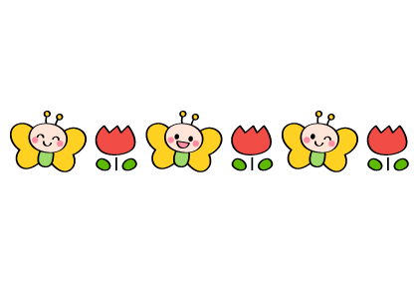

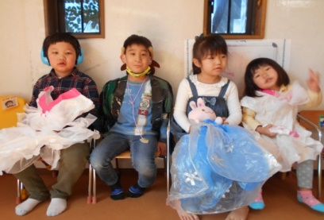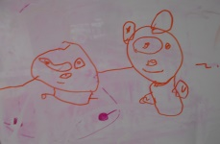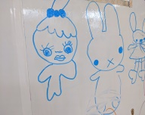

　　☆新しいお友だち☆



３月のフロア活動

　　　おあつまり

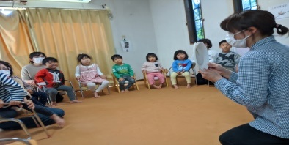

I　Aくん

　２さい

T　Kくん

３さい

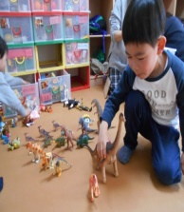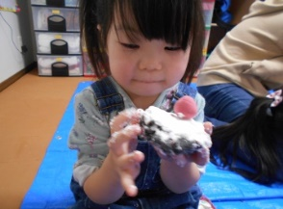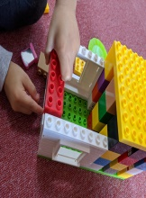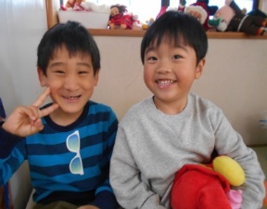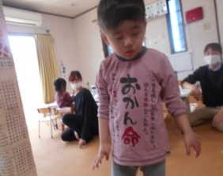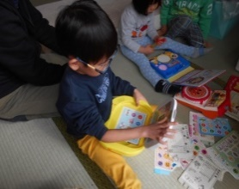

S　Sくん

２さい

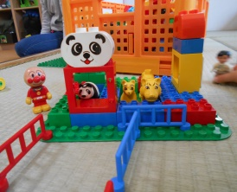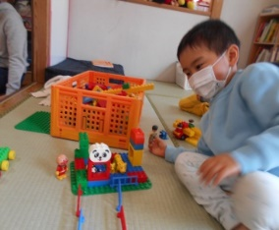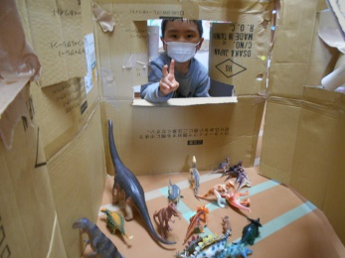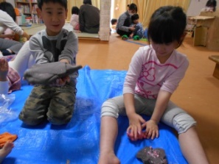

S　Aくん

4さい

U　Hくん

　５さい

U　Nちゃん

　５さい

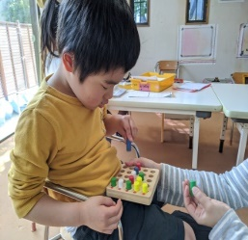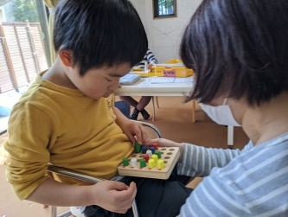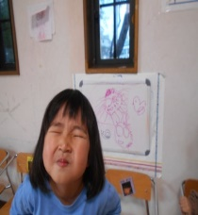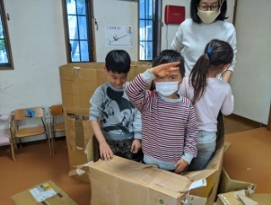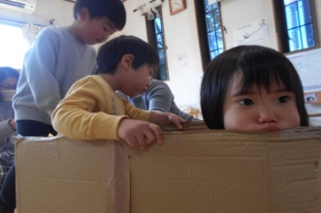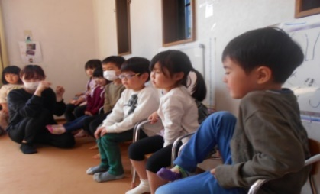

**個別：ペグ入れあそび**



その子が無理なく出来るように

遊びの中で取り組んでいます

１つずつ渡し、完成を意識します

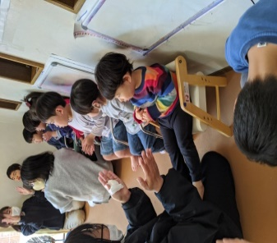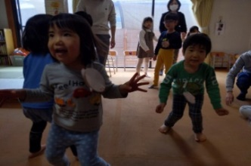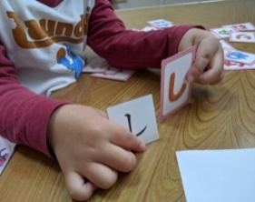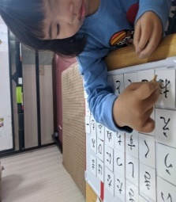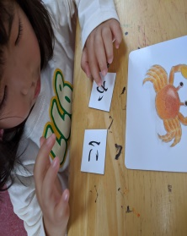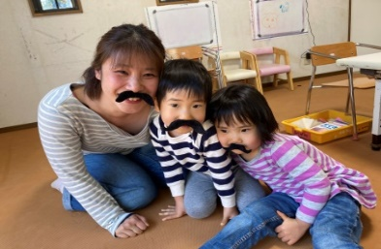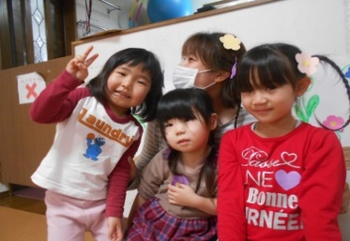

変わった自分に

はいっ　チーズ☆



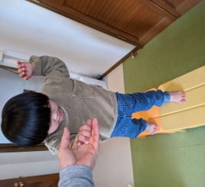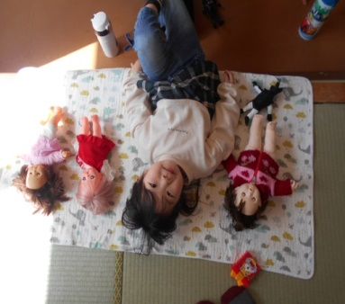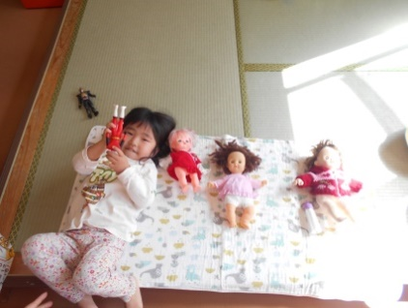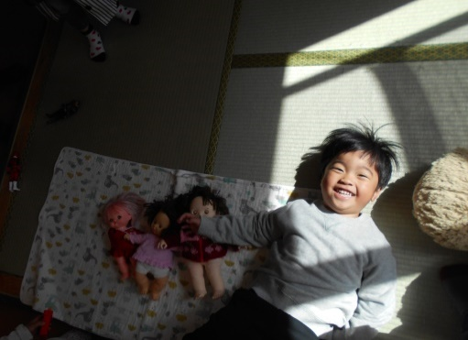

**個別：ことばの時間**



音の文字あて

ことばと文字の組み合わせ

隠れ文字あて［**○**んご→リンゴ］

お人形と一緒にはいっチーズ

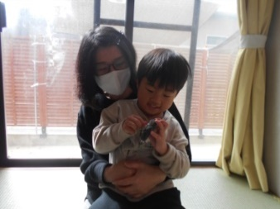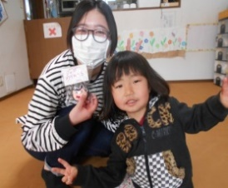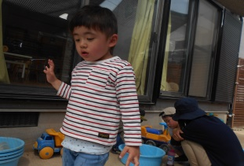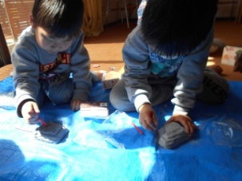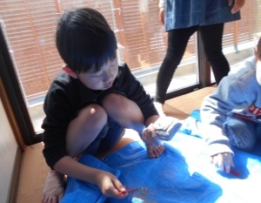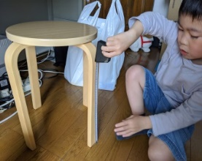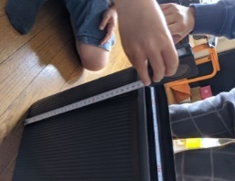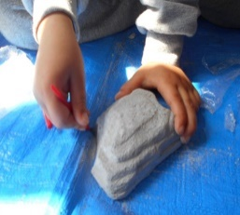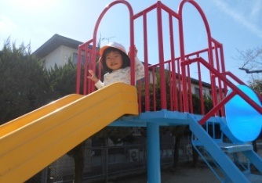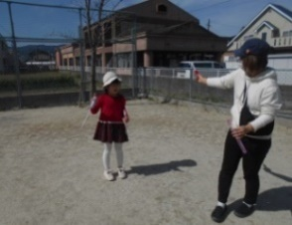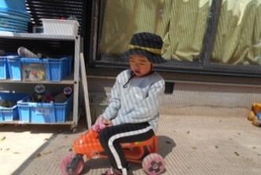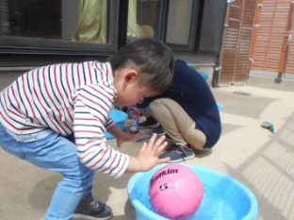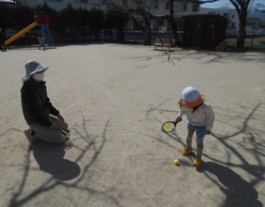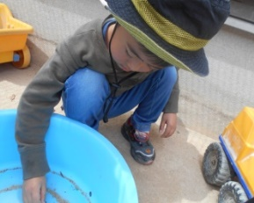



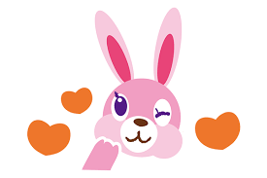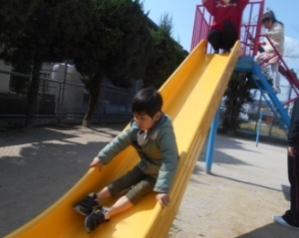

お外遊び

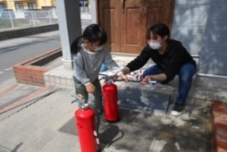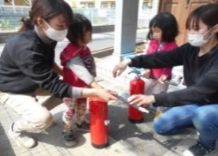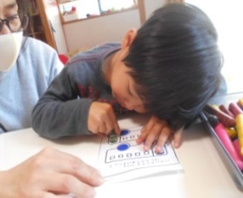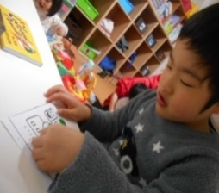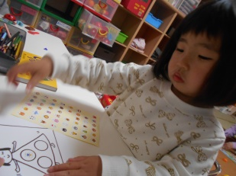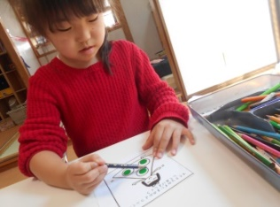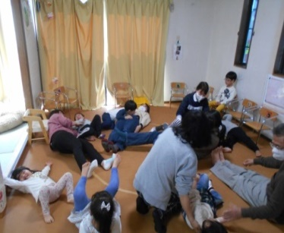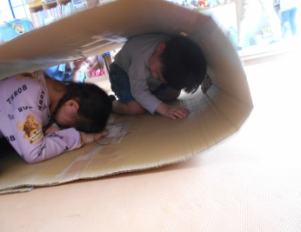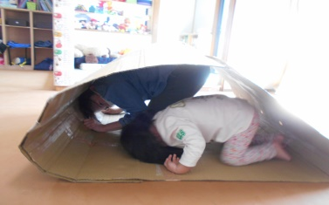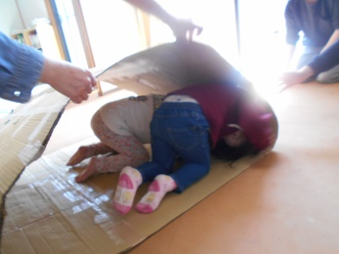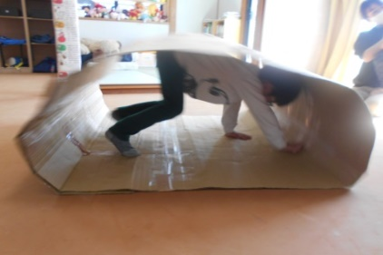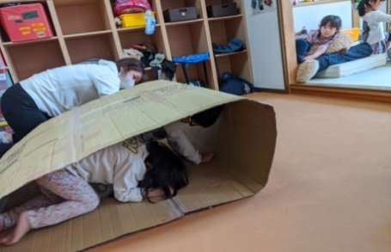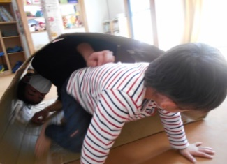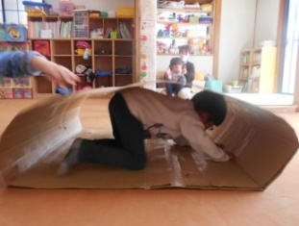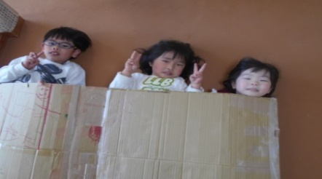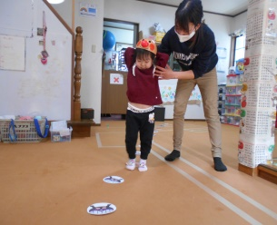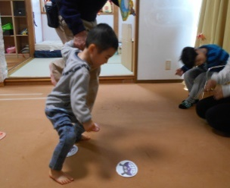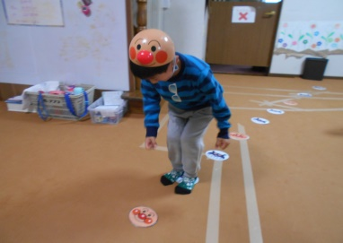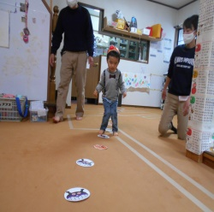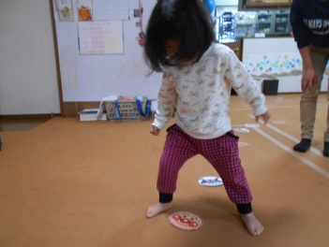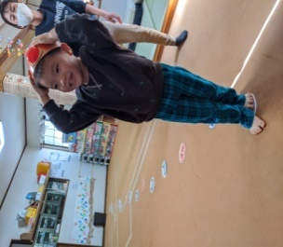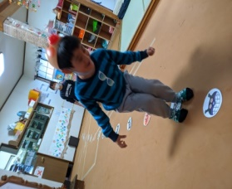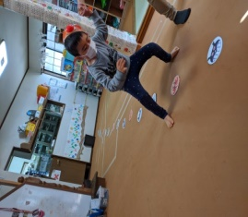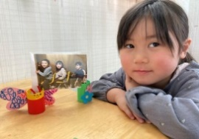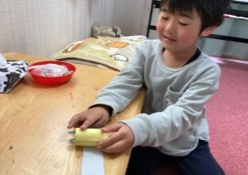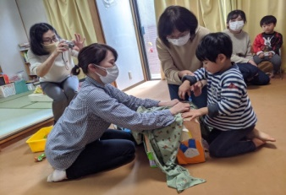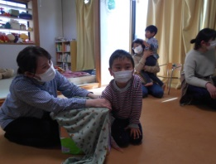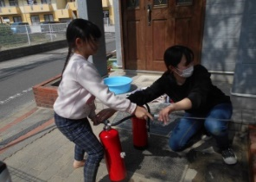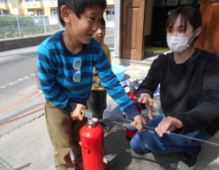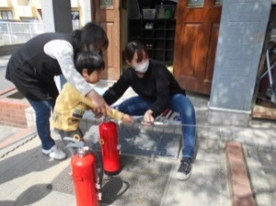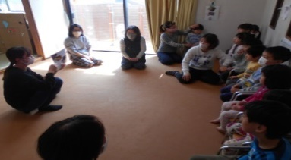

避難訓練

キッチンから火災発生の設定で避難訓練を行いました

『お・か・し・も』のお約束のお話をよく聞き、職員と一緒に迅速に避難

出来ています。そのあと、消火体験もしています☆

シールを使った、視覚と手の協応

今回は、〇枠に、上手にシール貼り、色塗り

枠の数だけ、枠からでないように手先を使って完成



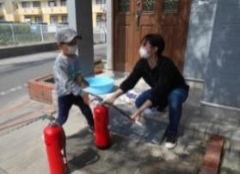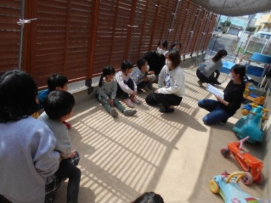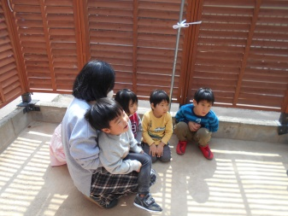

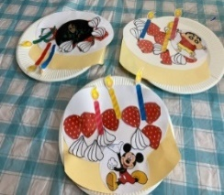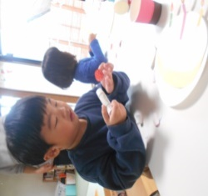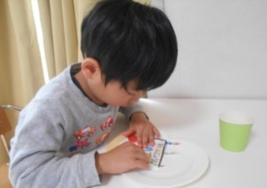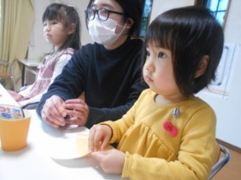

ケーキづくり

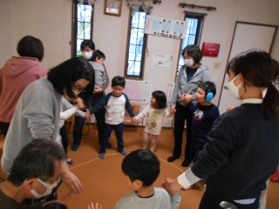

幼稚園後療育

　　　写真たて作り♫



箱の中身当てゲームをし、カプセルをGET！

中身は、スルメ。お口遊びも兼ねてカミカミ＾＾

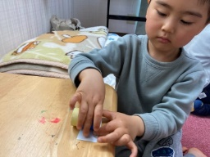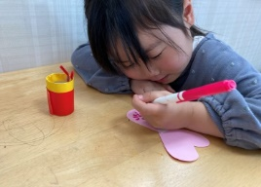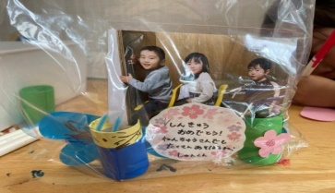

リトミックあそび♫

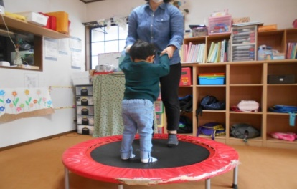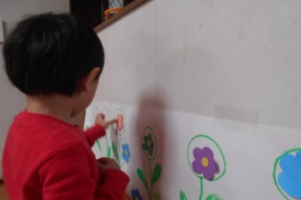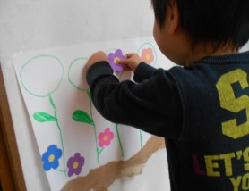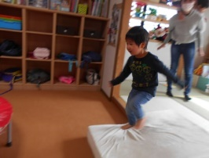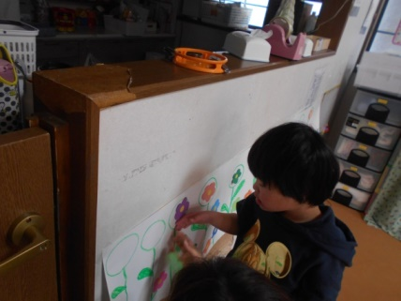



ケンパーリズム

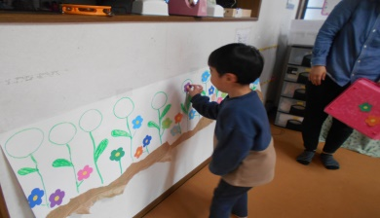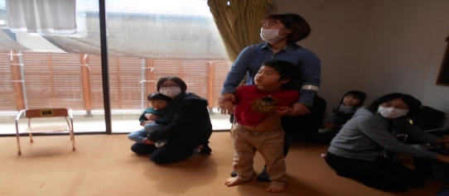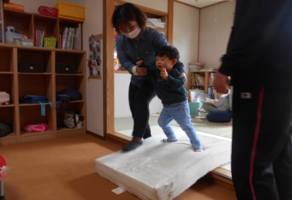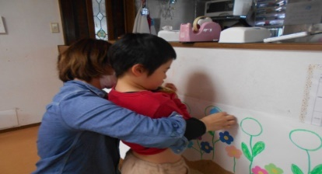



サーキットあそび

※３月のお誕生日のお友達はいません。来月をおたのしみに♪

先月のおたよりで『３月のお誕生日のお友達』と紹介しましたが『２月』の間違いでした。

大変失礼致しました。



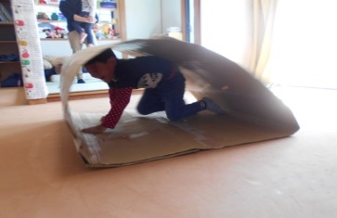



お友だちと

協力して進むぞぉ！！！

キャタピラーあそび♫

ダンボールを繋げて輪っかにした

手作りおもちゃです＾＾

☆３月の子どもの様子☆

　今月は、キャタピラーをご紹介します。このあそびは、協調運動を使う楽しさ遊びの一つで、腕・足、躯幹を上手に使って遊ぶことでボディイメージを膨らませる

ことやバランス感覚・筋力を向上するのがねらいです。お友だちと調子を合わせるのも求められます。

最初は、どうするのかわからず戸惑う子はお友だちや職員の姿を見て挑戦したて頑張って取り組むことができました！

小さな室内を使っての活動ですが、色々な活動を楽しく取り組めたらと思います☆

　☆５月の活動予定☆

・製作あそび母の日づくりなど）……手先を使ってあそびましょう♪道具を上手につかう練習をしましょう

・自然遊び（どろんこあそび）　　……感触をたのしみましょう。砂の変化を楽しんで遊びましょう

・もほうあそび（手遊びやまねっこ）…相手を意識したり、注意してみる練習をしましょう。歌やリズムに合わせて楽しく身体を動かしましょう♫

・おくちあそび（シャボン玉など）……遊びの中で、息をふいたりしてお口を使いましょう

　💛お願い♡

　朝と昼の温暖差が激しくなりました。気温に合わせて、衣類の調整をして頂けたらと思います。

